Tutoriel de configuration des téléphones :

- Le softphone sur l'un des postes :

Une fois le SoftPhone installé, il faut le paramétrer :
- pour ceci, on entre dans le menu de configuration du softphone :
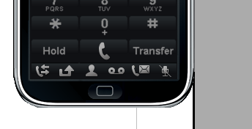
- ensuite, on choisit « Accounts »
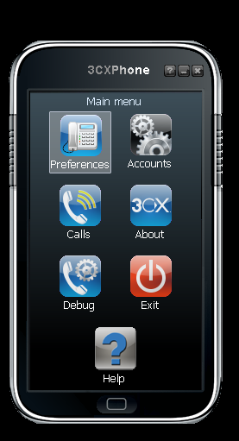

- puis on choisit de créer un compte
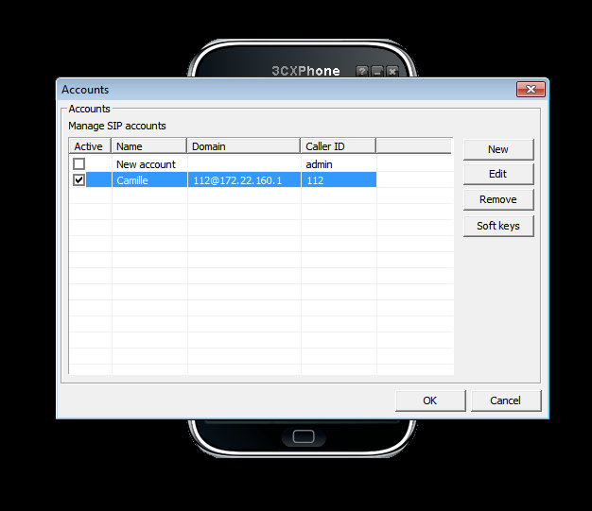

- et on le configure :

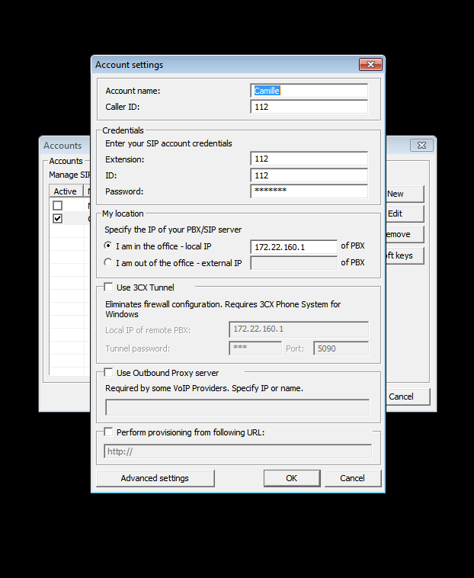

Si la configuration est bonne , on obtient l'interface suivante :
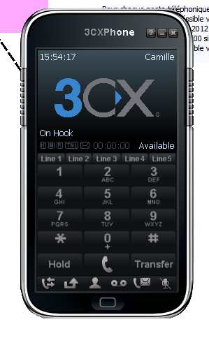

- Le téléphone avec interface :

On se connecte au téléphone à partir de son interface Web vue sur le téléphone. On change ensuite son adresse IP
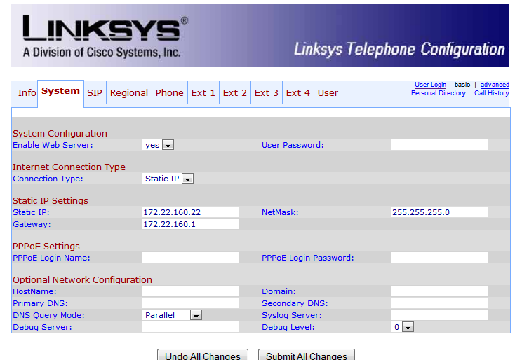
On crée également un utilisateur
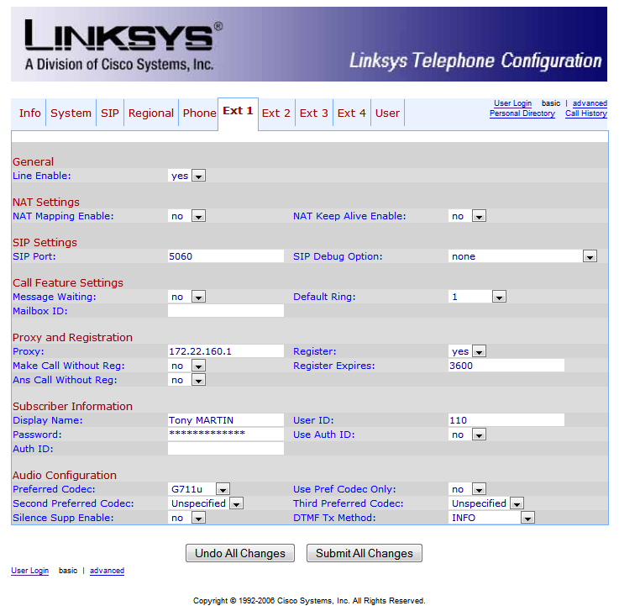
On obtient l'interface suivante :

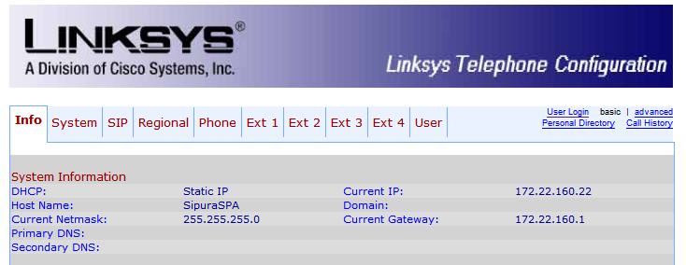

- Le téléphone sans interface :

On obtient l'adresse IP du téléphone en composant les 4 * puis le numéro 110#. Dans notre cas il s'agissait de l'adresse 192.168 .200.12.
On change ensuite l'adresse IP :

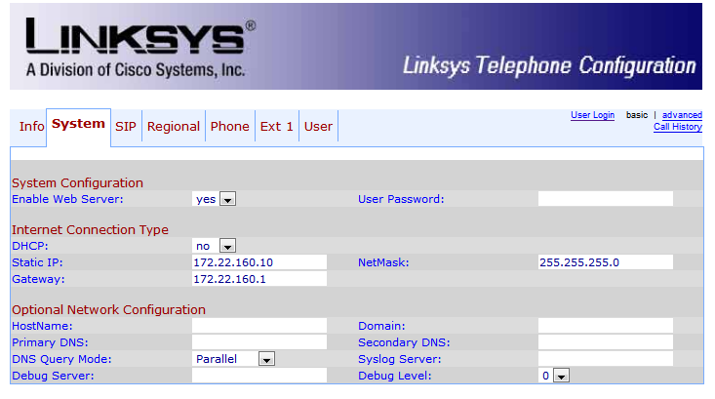

puis on crée un utilisateur :
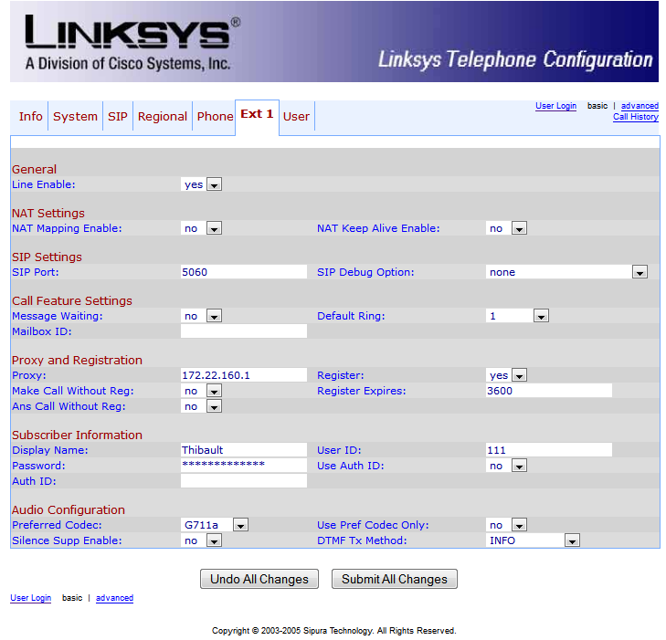
On obtient finalement l'interface d'accueil suivante :



